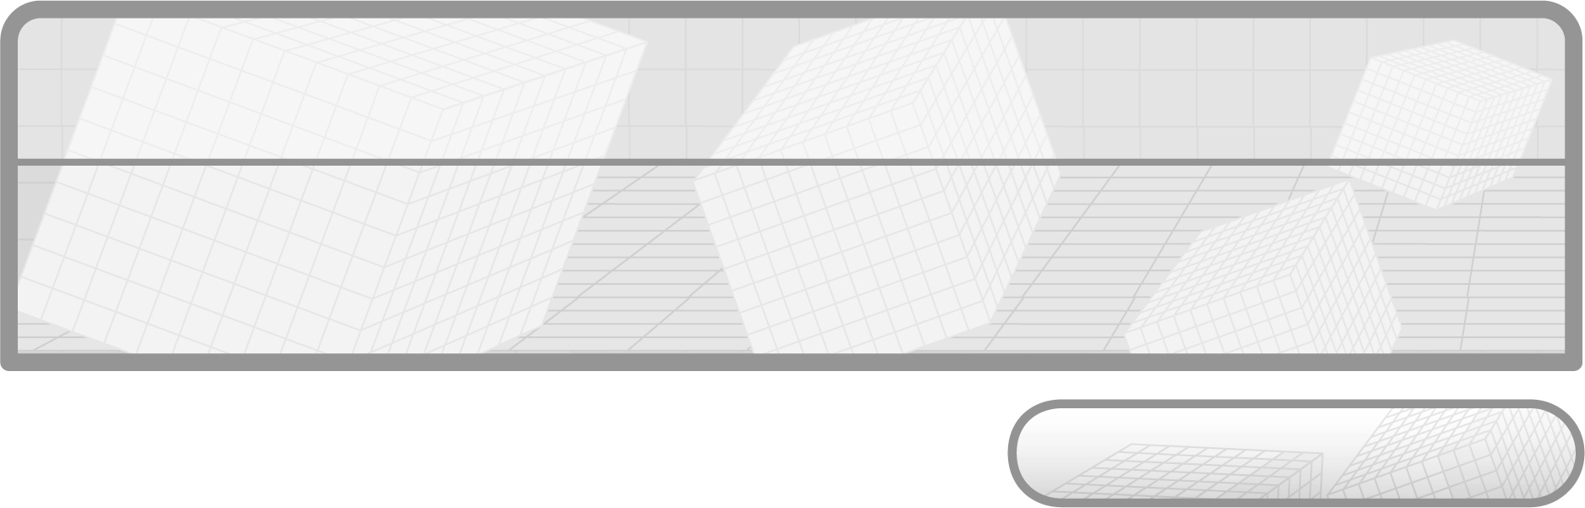
หน่วยการเรียนรู้ที่ 8
เวลา 13 ชั่วโมง

การบวก การลบ และการคูณทศนิยม


แผนผังการเรียนรู้แบบบูรณาการ

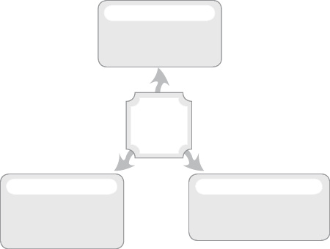
ภาษาไทย

• การอธิบายวิธีคิด
• การอ่านโจทย์ปัญหา

สังคมศึกษา ศาสนา และวัฒนธรรม

• โจทย์ปัญหาราคาของสินค้าต่าง ๆ ใน
ชีวิตประจำวัน

ศิลปะ : ดนตรี-นาฏศิลป์

การบวก การลบ
และการคูณทศนิยม

• การร้องเพลงประกอบการทำ
กิจกรรม

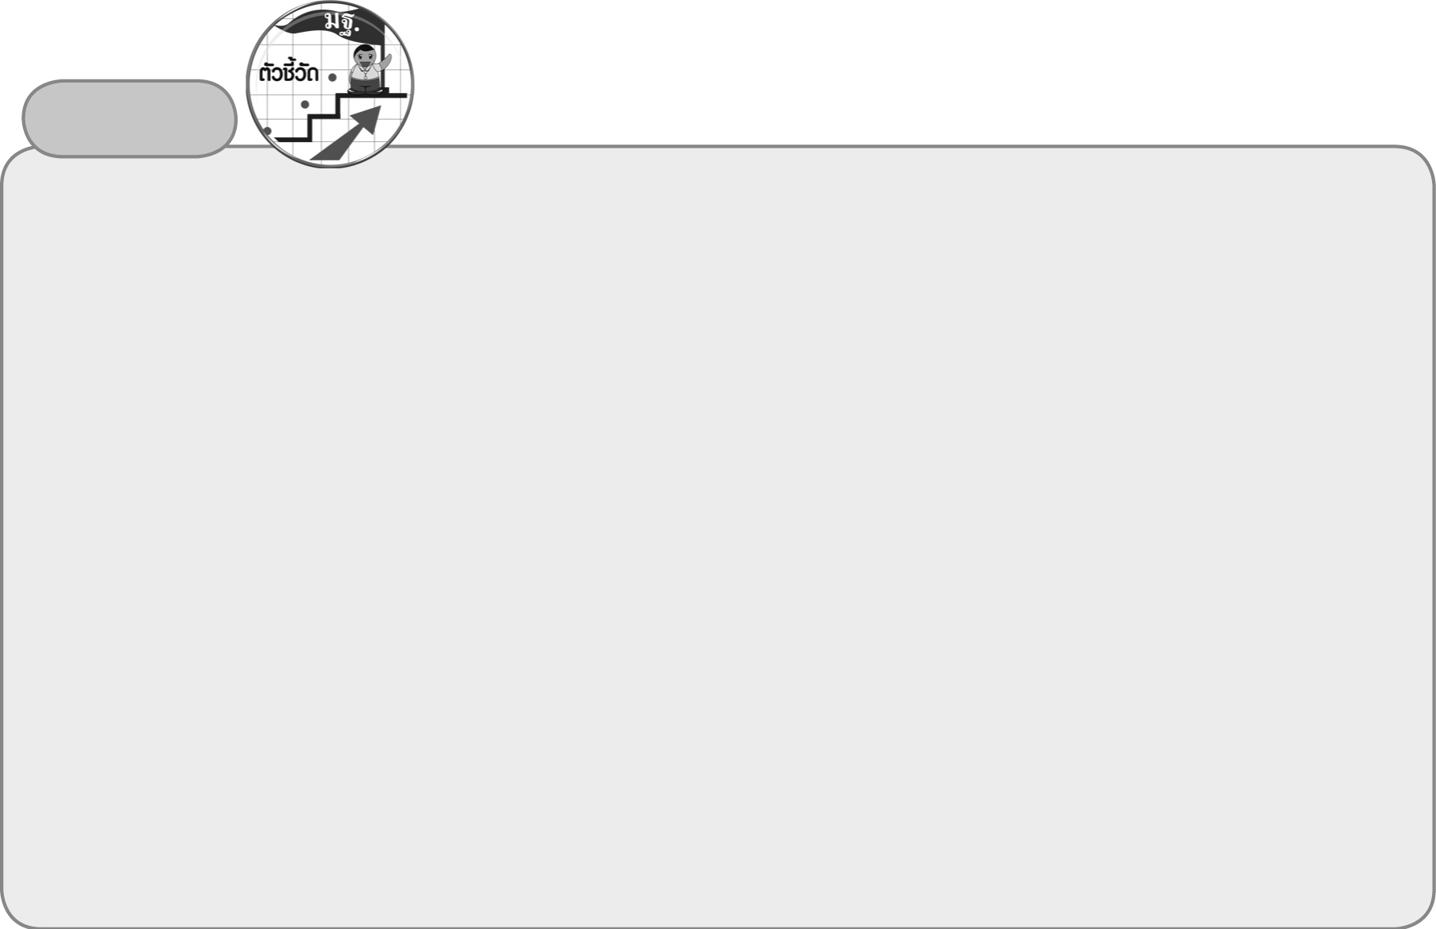
ตัวชี้วัด
1. บวก ลบ คูณ และบวก ลบ คูณระคนของทศนิยม พร้อมทั้งตระหนักถึงความสมเหตุสมผลของคำตอบ (ค 1.2 ป.6/1)
2. วิเคราะห์และแสดงวิธีหาคำตอบของโจทย์ปัญหา และโจทย์ปัญหาระคนของทศนิยม พร้อมทั้งตระหนักถึงความสมเหตุสมผล
ของคำตอบ (ค 1.2 ป.6/2)
3. ใช้วิธีการที่หลากหลายแก้ปัญหา (ค 6.1 ป.6/1)
4. ใช้ความรู้ ทักษะและกระบวนการทางคณิตศาสตร์และเทคโนโลยีในการแก้ปัญหาในสถานการณ์ต่าง ๆ ได้อย่างเหมาะสม
(ค 6.1 ป.6/2)
5. ให้เหตุผลประกอบการตัดสินใจและสรุปผลได้อย่างเหมาะสม (ค 6.1 ป.6/3)
6. ใช้ภาษาและสัญลักษณ์ทางคณิตศาสตร์ในการสื่อสาร การสื่อความหมาย และการนำเสนอได้อย่างถูกต้องและเหมาะสม
(ค 6.1 ป.6/4)
7. เชื่อมโยงความรู้ต่าง ๆ ในคณิตศาสตร์และเชื่อมโยงคณิตศาสตร์กับศาสตร์อื่น ๆ (ค 6.1 ป.6/5)

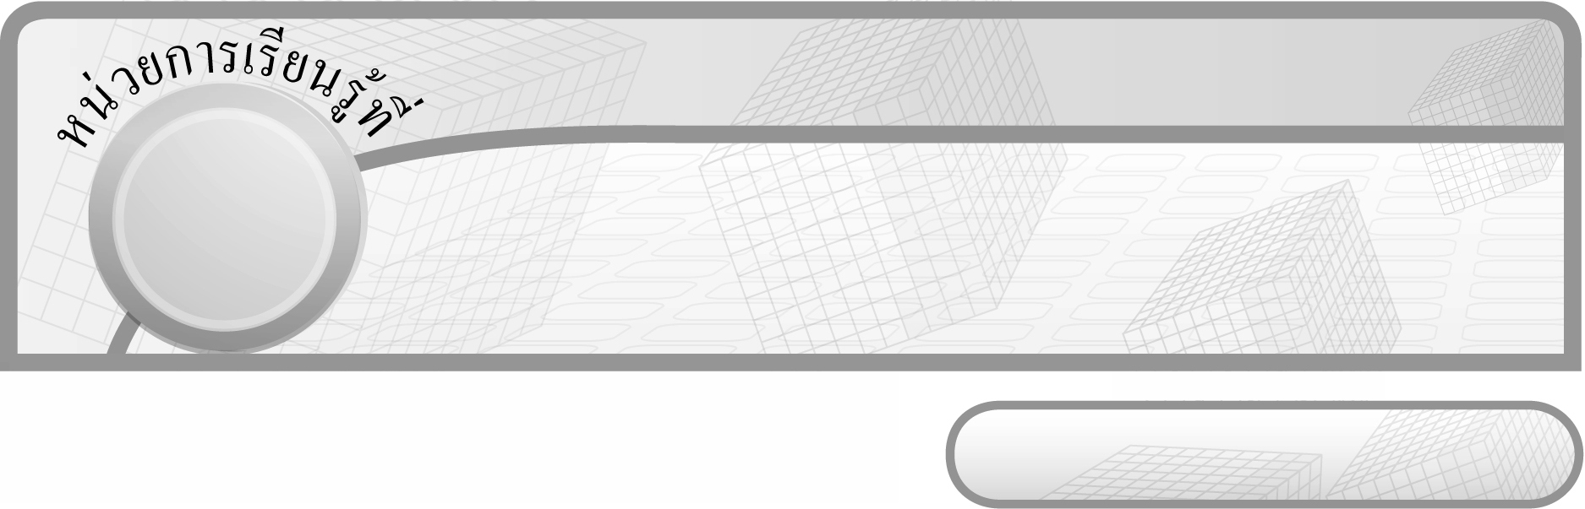
8

ชั้นประถมศึกษาปีที่ 6 เวลา 1 ชั่วโมง

การบวก การลบ และการคูณทศนิยม

แผนการจัดการเรียนรู้ที่ 1
การบวกทศนิยมที่มีจำนวนตำแหน่งทศนิยมเท่ากัน


มาตรฐานการเรียนรู้/ตัวชี้วัด

มาตรฐานการเรียนรู้
มาตรฐาน ค 1.2 เข้าใจถึงผลที่เกิดขึ้นจากการดำเนินการของจำนวนและความสัมพันธ์
ระหว่างการดำเนินการต่าง ๆ และสามารถใช้การดำเนินการ
ในการแก้ปัญหา
ตัวชี้วัด
ค 1.2 ป.6/1 บวก ลบ คูณ และบวก ลบ คูณระคนของทศนิยม พร้อมทั้งตระหนัก
ถึงความสมเหตุสมผลของคำตอบ
มาตรฐานการเรียนรู้
มาตรฐาน ค 6.1 มีความสามารถในการแก้ปัญหา การให้เหตุผล การสื่อสาร การสื่อความหมาย
ทางคณิตศาสตร์ และการนำเสนอ การเชื่อมโยงความรู้ต่าง ๆ ทางคณิตศาสตร์
และเชื่อมโยงคณิตศาสตร์กับศาสตร์อื่น ๆ และมีความคิดริเริ่มสร้างสรรค์
ตัวชี้วัด
ค 6.1 ป.6/1, ป.6/2, ป.6/3, ป.6/4, ป.6/5


จุดประสงค์การเรียนรู้สู่ตัวชี้วัด

1. อธิบายเกี่ยวกับการบวกทศนิยมที่มีจำนวนตำแหน่งทศนิยมเท่ากัน (K)
2. บวกทศนิยมที่มีจำนวนตำแหน่งทศนิยมเท่ากัน (P)
3. เห็นคุณค่าของการนำความรู้เรื่อง การบวกทศนิยมที่มีจำนวนตำแหน่งทศนิยมเท่ากันไปใช้ในชีวิตประจำวัน (A)

สาระสำคัญ

การหาผลบวกของทศนิยมสองจำนวน ใช้วิธีเดียวกับการบวกจำนวนนับ โดยเขียน
จุดทศนิยมให้ตรงกัน


สาระการเรียนรู้

การบวกทศนิยมที่มีจำนวนตำแหน่งทศนิยมเท่ากัน


คุณลักษณะอันพึงประสงค์
มุ่งมั่นในการทำงาน
ตัวชี้วัดที่ 6.2 ทำงานด้วยความเพียรพยายามและอดทนเพื่อให้งานสำเร็จตามเป้าหมาย

สมรรถนะสำคัญของผู้เรียน
1. ความสามารถในการคิด
- การคิดวิเคราะห์
2. ความสามารถในการแก้ปัญหา
3. ความสามารถในการใช้ทักษะชีวิต


ชิ้นงานหรือภาระงาน (หลักฐาน ร่องรอยแสดงความรู้)

ใบงานที่ 33 การบวกทศนิยมที่มีผลลัพธ์เป็นทศนิยมไม่เกินสามตำแหน่ง


คำถามท้าทาย

นักเรียนสามารถนำความรู้เรื่อง การบวกทศนิยมที่มีจำนวนตำแหน่งทศนิยมเท่ากัน ไปใช้ในเรื่องใดบ้าง


การจัดกิจกรรมการเรียนรู้

1. ให้นักเรียนทบทวนเรื่อง การบวกทศนิยมหนึ่งตำแหน่ง โดยครูติดตารางสิบบนกระดานแล้วให้ผู้แทนนักเรียน 2 คน ออกมาระบายสีตารางสิบ โดยคนที่ 1 ระบายสีแสดงทศนิยม 0.3 และคนที่ 2 ระบายสีแสดงทศนิยม 0.4 ในตารางเดียวกัน ดังนี้
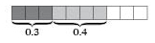
(0.3 + 0.4 = 0.7)
0.3
0.4

จากนั้นครูถามคำถามกระตุ้นความคิดของนักเรียน ดังนี้
 ส่วนที่ระบายสีของผู้แทนนักเรียน 2 คน เขียนแสดงเป็นทศนิยมเท่าไร (0.7)
 นักเรียนหาคำตอบของส่วนที่ระบายสีได้อย่างไร (หาผลบวกของ 0.3 และ 0.4)
 เขียนประโยคสัญลักษณ์การบวกได้อย่างไร (0.3 + 0.4 = 0.7)
 แสดงวิธีหาผลบวกในแนวตั้งได้อย่างไร (ตั้งหลักทศนิยมให้ตรงกันแล้วใช้หลักการบวกเหมือนกับจำนวนนับ)
ครูให้ผู้แทนนักเรียนอีก 1 คน ออกมาเขียนแสดงการบวกบนกระดาน ดังนี้
$+$ 0 . 3
0 . 4
0 . 7
ครูและนักเรียนร่วมกันตรวจสอบความถูกต้อง
2. ครูติดตารางร้อยแสดงส่วนที่ระบายสีบนกระดาน ดังนี้
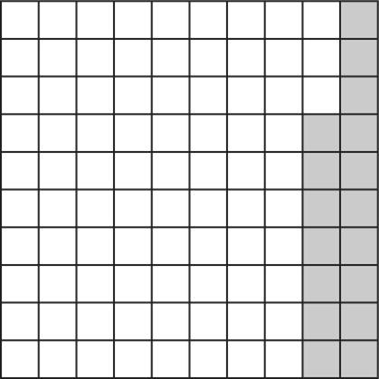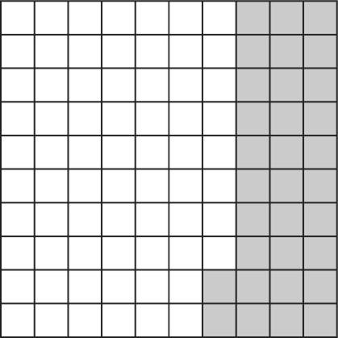

(0.17)

(0.32)
จากนั้นครูถามคำถามกระตุ้นความคิดของนักเรียน ดังนี้
 รูปที่ 1 แสดงทศนิยมเท่าไร (0.17)
 รูปที่ 2 แสดงทศนิยมเท่าไร (0.32)
 0.17 เขียนเป็นเศษส่วนได้อย่างไร ($\frac{\text{17}}{\text{100}}$)
 0.32 เขียนเป็นเศษส่วนได้อย่างไร ($\frac{\text{32}}{\text{100}}$)
 ถ้าจะหาผลบวกโดยใช้ความสัมพันธ์ของทศนิยมและเศษส่วนจะทำได้อย่างไร
นักเรียนร่วมกันแสดงความคิดเห็นและครูให้ผู้แทนนักเรียน 1 คน ออกมาแสดงวิธีทำบนกระดาน ดังนี้
0.17 + 0.32 = $\frac{\text{17}}{\text{100}}$ +$\frac{\text{32}}{\text{100}}$
= $\frac{\text{17} + \text{32}}{\text{100}}$
= $\frac{\text{49}}{\text{100}}$
= 0.49
ครูและนักเรียนร่วมกันตรวจสอบความถูกต้อง
3. จากกิจกรรมข้อ 2 ครูให้นักเรียนร่วมกันแสดงความคิดเห็นการหาผลบวกของทศนิยม โดยการแสดงการบวกตามแนวตั้งต้องทำอย่างไรก่อน โดยครูถามคำถามนักเรียน ดังนี้
 บวกตัวเลขในหลักใดก่อน (หลักส่วนร้อย) ได้เท่าใด (7 + 2 = 9)
 บวกตัวเลขในหลักใดต่อไป (หลักส่วนสิบ) ได้เท่าใด (1 + 3 = 4)
 ทำอย่างไรต่อไป (ใส่จุดทศนิยม)
 บวกตัวเลขในหลักใดต่อไป (หลักหน่วย) ได้เท่าใด (0 + 0 = 0)
จากนั้นครูให้ผู้แทนนักเรียน 1 คน ออกมาเขียนแสดงการบวกประกอบการตอบคำถาม
บนกระดาน ดังนี้
หลัก
หน่วย | ส่วนสิบ | ส่วนร้อย
0  0 | 1  3 | 7  2
 |  | 9

หลัก
หน่วย | ส่วนสิบ | ส่วนร้อย
0  0 | 1  3 | 7  2
 | 4 | 9

หลัก
หน่วย | ส่วนสิบ | ส่วนร้อย
0  0 | 1  3 | 7  2
0 | 4 | 9

0.17
0.32
+
+
+
0.17
0.32
0.49
+
+

 เขียนประโยคสัญลักษณ์การบวกได้อย่างไร (0.17 + 0.32 = 0.49)
ครูและนักเรียนร่วมกันตรวจสอบความถูกต้อง

4. ครูติดแถบโจทย์การบวกบนกระดาน ให้ผู้แทนนักเรียนครั้งละ 2-3 คนออกมาแข่งขันกันแสดงวิธีการหาผลบวกตามแนวตั้ง เช่น
1) 5.09 + 22.47 = (27.56) 2) 9.57 + 13.09 = (22.66)
3) 1.439 + 2.846 = (4.285) 4) 0.845 + 1.094 + 2.536 = (4.475)
ครูและนักเรียนร่วมกันตรวจสอบความถูกต้อง
5. ครูแจกบัตรตัวเลขให้นักเรียนคนละ 1 ใบ เพื่อร่วมเล่นเกม “รำวงการบวก” โดยครูให้นักเรียนดำเนินกิจกรรม ดังนี้
 นักเรียนเดินเป็นวงกลม
 ครูเป็นผู้ออกคำสั่ง “จับคู่” หรือ “จับกลุ่ม”
 ถ้าครูบอก “จับคู่” ให้นักเรียนจับคู่กับเพื่อนและช่วยกันหาผลบวกทศนิยมลงในกระดาษ
 ถ้าครูบอก “จับกลุ่ม” ให้นักเรียนจับกลุ่มเพื่อน 3 คน และช่วยกันหาผลบวกทศนิยมลงในกระดาษ
 ครูดำเนินเกมประมาณ 5-6 ครั้ง โดยนักเรียนห้ามจับคู่หรือจับกลุ่มซ้ำกับคนเดิม
ครูและนักเรียนร่วมกันตรวจสอบความถูกต้อง
6. ให้นักเรียนและครูร่วมกันสรุปความรู้ ดังนี้
 การหาผลบวกของทศนิยมสองจำนวน ใช้วิธีเดียวกับการบวกจำนวนนับ โดยเขียนจุดทศนิยมให้ตรงกัน
7. ให้นักเรียนร่วมกันแสดงความคิดเห็น โดยครูถามคำถามท้าทาย ดังนี้
 นักเรียนสามารถนำความรู้เรื่อง การบวกทศนิยมที่มีจำนวนตำแหน่งทศนิยมเท่ากัน ไปใช้ในเรื่องใดบ้าง
8. ให้นักเรียนทำใบงานที่ 33 การบวกทศนิยมที่มีผลลัพธ์เป็นทศนิยมไม่เกินสามตำแหน่ง จากนั้นร่วมกันตรวจสอบความถูกต้อง และอภิปรายว่ามีวิธีการใดที่จะหาคำตอบได้อย่างถูกต้องและรวดเร็ว และจะนำความรู้ไปใช้ได้อย่างไร


การจัดบรรยากาศเชิงบวก

ให้นักเรียนได้ร่วมกิจกรรมทั้งแบบกลุ่มและแบบเดี่ยว สามารถตอบคำถามได้หลากหลายตามประสบการณ์ และใช้วิธีการเสริมแรงโดยการให้คะแนน


สื่อการเรียนรู้

1. บัตรตัวเลข
2. แถบโจทย์
3. เกมรำวงการบวก
4. กระดาษเปล่า
5. ใบงานที่ 33


การวัดและประเมินผลการเรียนรู้

1. วิธีการวัดและประเมินผล
1.1 สังเกตพฤติกรรมของนักเรียนในการเข้าร่วมกิจกรรม
1.2 สังเกตพฤติกรรมของนักเรียนในการเข้าร่วมกิจกรรมกลุ่ม
1.3 ตรวจใบงานที่ 33
2. เครื่องมือ
2.1 แบบสังเกตพฤติกรรมการเข้าร่วมกิจกรรม
2.2 แบบสังเกตพฤติกรรมการเข้าร่วมกิจกรรมกลุ่ม
3. เกณฑ์การประเมิน
3.1 การประเมินพฤติกรรมการเข้าร่วมกิจกรรม
ผ่านตั้งแต่ 2 รายการ ถือว่า ผ่าน
ผ่าน 1 รายการ ถือว่า ไม่ผ่าน
3.2 การประเมินพฤติกรรมการเข้าร่วมกิจกรรมกลุ่ม
คะแนน 9-10 ระดับ ดีมาก
คะแนน 7-8 ระดับ ดี
คะแนน 5-6 ระดับ พอใช้
คะแนน 0-4 ระดับ ควรปรับปรุง


การประเมินผลตามสภาพจริง (Rubrics)

การประเมินใบงานนี้ให้ผู้สอนพิจารณาจากเกณฑ์การประเมินผลตามสภาพจริง (Rubrics) เรื่อง การหาผลบวกของทศนิยมที่มีผลลัพธ์เป็นทศนิยมไม่เกินสามตำแหน่ง

เกณฑ์การประเมิน | ระดับคะแนน
เกณฑ์การประเมิน | 4 | 3 | 2 | 1
การหาผลบวกของทศนิยมที่มีผลลัพธ์เป็นทศนิยมไม่เกินสามตำแหน่ง | หาผลบวกของทศนิยมที่มีผลลัพธ์เป็นทศนิยมไม่เกินสามตำแหน่ง  ได้ถูกต้องทุกข้อด้วยตนเอง | หาผลบวกของทศนิยมที่มีผลลัพธ์เป็นทศนิยมไม่เกินสามตำแหน่ง  ได้ถูกต้อง  มีบางข้อที่ผิด  แต่สามารถแก้ไขได้ด้วยตนเอง | หาผลบวกของทศนิยมที่มีผลลัพธ์เป็นทศนิยมไม่เกินสามตำแหน่ง  ได้ถูกต้อง ด้วยตนเอง  มีบางข้อที่ผิด  เมื่อมีผู้แนะนำ  ก็สามารถแก้ไขได้ | หาผลบวกของทศนิยมที่มีผลลัพธ์เป็นทศนิยมไม่เกินสามตำแหน่ง  ได้ถูกต้อง  แต่ต้องมีผู้แนะนำทุกข้อ


ข้อเสนอแนะของผู้บริหารสถานศึกษา

______________________________________________________________________________
______________________________________________________________________________
______________________________________________________________________________
______________________________________________________________________________
______________________________________________________________________________
______________________________________________________________________________
______________________________________________________________________________
______________________________________________________________________________
______________________________________________________________________________
______________________________________________________________________________
______________________________________________________________________________
______________________________________________________________________________
______________________________________________________________________________
______________________________________________________________________________
______________________________________________________________________________
______________________________________________________________________________
______________________________________________________________________________
______________________________________________________________________________
______________________________________________________________________________
______________________________________________________________________________
______________________________________________________________________________
______________________________________________________________________________
______________________________________________________________________________
______________________________________________________________________________
______________________________________________________________________________

ลงชื่อ__________________ (ผู้บริหารสถานศึกษา)
(__________________)
_____/_____/_____

บันทึกหลังการสอน

ผลการจัดการเรียนการสอน
______________________________________________________________________________
______________________________________________________________________________
______________________________________________________________________________
______________________________________________________________________________
______________________________________________________________________________
______________________________________________________________________________

ปัญหา / อุปสรรค
______________________________________________________________________________
______________________________________________________________________________
______________________________________________________________________________
______________________________________________________________________________
______________________________________________________________________________
______________________________________________________________________________

แนวทางแก้ไข
______________________________________________________________________________
______________________________________________________________________________
______________________________________________________________________________
______________________________________________________________________________
______________________________________________________________________________
______________________________________________________________________________

ลงชื่อ__________________ (ผู้บันทึก)
(__________________)
_____/_____/_____

